LVT1353 | 10 minutes de SARLAT - Au calme avec vue imprenable ! Maison de famille avec gites piscine et dépendances | Région SARLAT

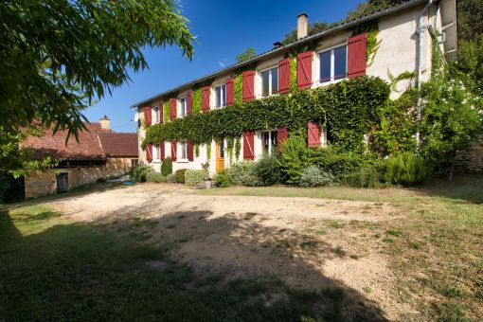 | 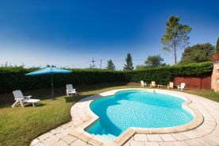  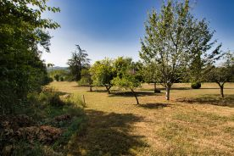

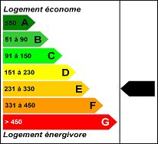 |  | A 10 minutes de SARLAT et non loin d'un petit village avec commerces et plages de la rivière Dordogne , au calme, avec une vue magnifique sur la campagne environnante et face à un château du Périgord noir, venez découvrir ce très bel ensemble immobilier.  Il se compose d'une maison de famille , de deux gîtes en pierre ainsi qu' une grange , le tout érigé sur un terrain de 4869m2 en partie clos agrémenté d'une piscine et d’un puits.  De par son emplacement, sa vue et ses aménagements ,vous l'aurez compris, ce bien est mon coup de coeur de cette saison.  Les informations sur les risques auxquels ce bien est exposé sont disponibles sur le site Géorisques: www.georisques.gouv.fr
Honoraires: 22 850 € TTC soit 5 % | PRIX HONORAIRES INCLUS: 480 000 € |  | Prix hors honoraires d'agence: 457 150 €

